Année 2014-2015

Votre professeur a créé un compte Google Drive pour y stocker le cours qui sera alimenté en direct en classe.
Les fichiers seront partagés avec l’ensemble des élèves de la classe, via une liste de diffusion. Cette liste de diffusion contiendra l’adresse Gmail de chaque élève de la classe qu’il aura créée lui-même.

Dès que le professeur partage un fichier avec la classe, un message est envoyé au groupe et chaque élève reçoit dans sa boîte Gmail ce message.

Chaque élève pourra disposer avec son compte GMail de son propre espace Google Drive faisant apparaître les documents partagés.
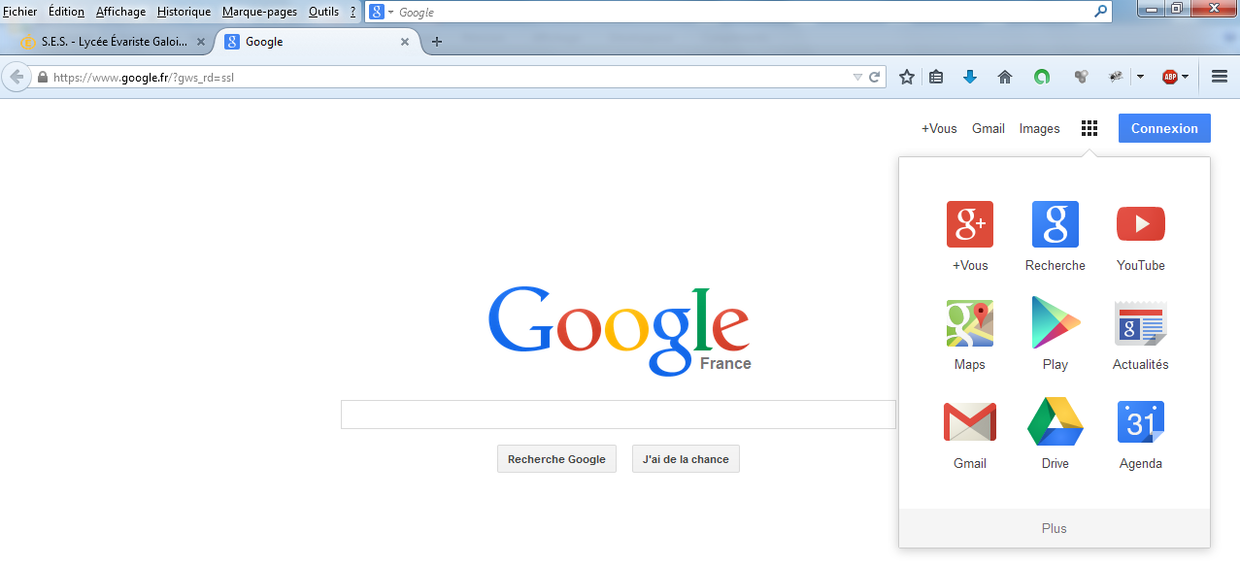

En se connectant à son compte Gmail, un simple clic permet d’ouvrir son espace Google Drive
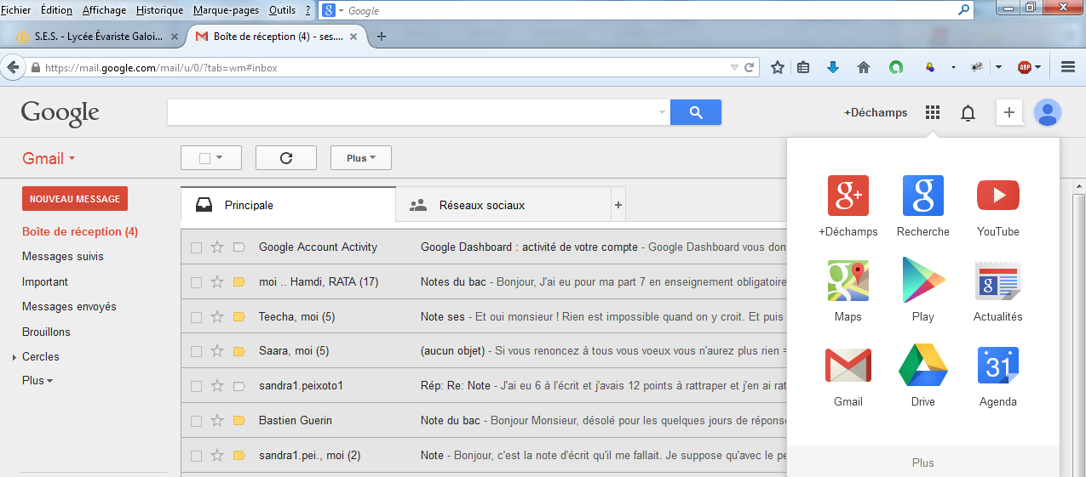

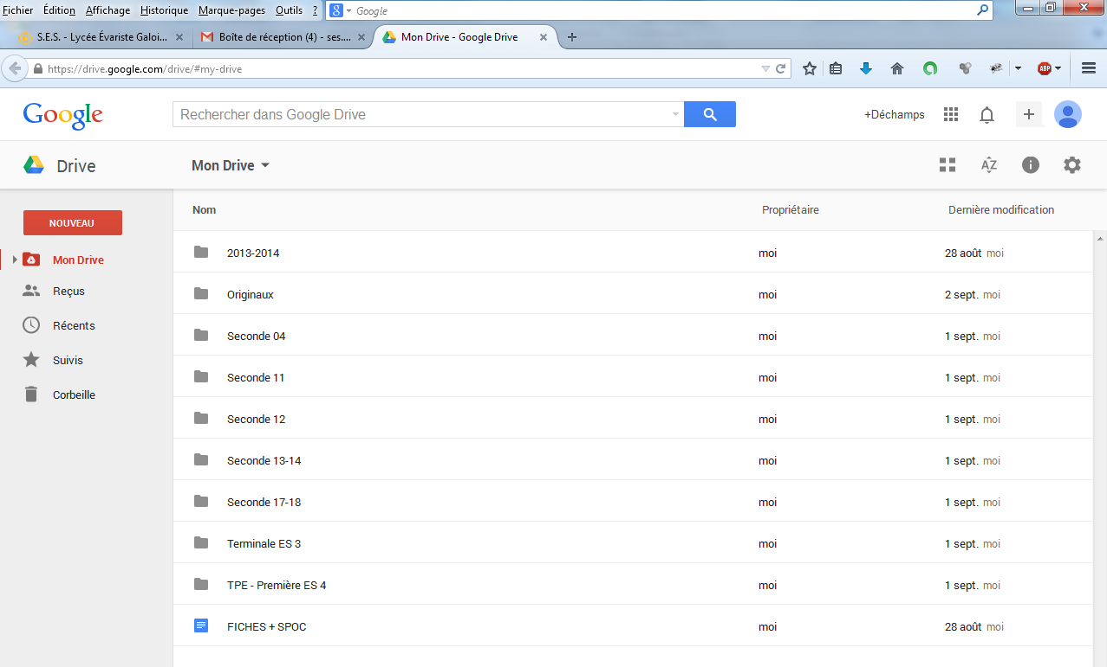
Les documents ainsi partagés ne seront pas modifiables par les élèves. A chaque séance de cours, le professeur modifie le document (il en a le droit, lui, évidemment).
Dans leur espace Google Drive les élèves disposent ainsi de la version mise à jour sans rien avoir à faire.
Ils pourront créer dans leur espace une copie de ce fichier s’ils souhaitent le modifier : ajouter des éléments personnels (réflexions, documents, compléments,…). Attention toutefois à ne pas confondre cette copie avec le document d’origine.

Ces documents partagés par le professeur constitueront le cahier de texte numérique.

Précautions :
- Lors de la création de votre compte Gmail ne donnez que le minimum de renseignements nécessaires. Dans la mesure du possible, utilisez vos nom et prénom effectifs ou des variantes proches pour faciliter votre identification au sein de la liste de diffusion créée par le professeur.
- Utilisez ensuite votre messagerie Gmail pour envoyer un message à votre professeur à l’adresse suivante :
ses.galois.sartrouville@gmail.com
Cela lui permettra de récupérer votre propre adresse pour alimenter la liste de diffusion.
- Vous êtes libres d’utiliser votre compte comme bon vous semble, il est strictement personnel. Il vous faudra toutefois respecter le droit en vigueur en matière de diffusion de messages. Vous serez tenu personnellement responsable de toute dérive.
- Si vous utilisez la liste de diffusion à laquelle votre professeur vous a inscrit, sachez que vos messages seront modérés à priori, c'est-à-dire publiés à l’ensemble du groupe après accord du professeur.

